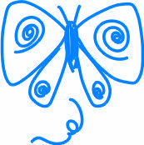

Имена бића и предмета – ИМЕНИЦЕ

1. Од понуђених речи направи речи која именују бића.
лек | обућа | трактор | музика | слика | пут
лекар

2. Све на свету има своје име:
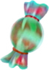

____________ ____________ _________________ _________________

3. Имена бића
животиње |  | биљке
домаће | дивље | воће | поврће | цвеће
пас | вук | јабука | купус | ружа

4. Наброј предмете које носиш у својој торби. ______________________
_____________________________________________________
_____________________________________________________

5. Напиши своје име и презиме:
(Увек приликом потписивања напиши прво име па презиме)

_________________________________________________________________________

Имена бића и предмета – ИМЕНИЦЕ

1. Од понуђених речи направи речи која именују бића.
лек | обућа | трактор | музика | слика | пут
лекар

2. Све на свету има своје име

____________ ____________ _________________ _________________

3. Имена бића
животиње |  | биљке
домаће | дивље | воће | поврће | цвеће
пас | вук | јабука | купус | ружа

4. Наброј предмете које носиш у својој ташни.______________________
_____________________________________________________
_____________________________________________________

5. Напиши своје име и презиме:
(Увек приликом потписивања напиши прво име па презиме)

_________________________________________________________________________

